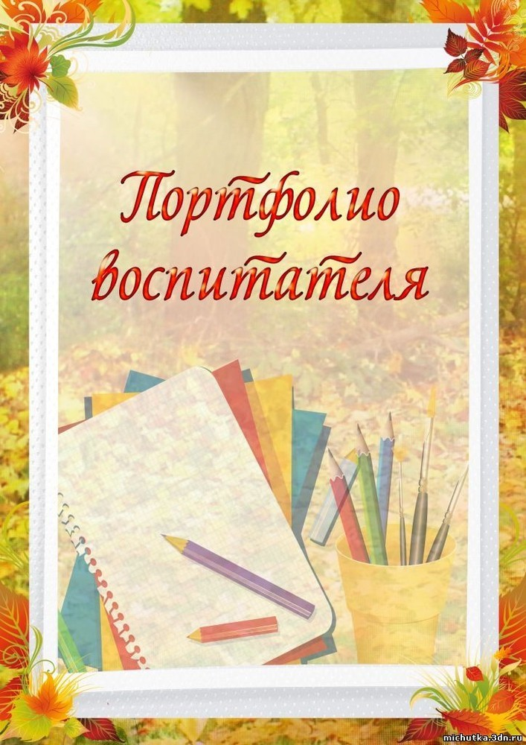

***ЭССЕ***

***Моя профессия педагог***

На свете есть тысячи профессий, все они нужные и интересные. Но каждый человек должен выбрать ту, которая бы радовала его и приносила удовольствие. Выбор профессии – очень важный шаг в жизни каждого человека. Он напоминает точку отправления в маршруте будущей жизни, чем удачнее сделан выбор, тем интереснее, насыщеннее и успешней будет жизненный путь.

Моя профессия - воспитатель детского сада. Эта профессия заставляет меня забыть все проблемы, ощущать себя всегда здоровой, энергичной и всегда находиться в мире сказочного детства.

Детский сад – удивительный мир! Его обитатели – удивительные создания! Самая добрая, бескорыстная, доверчивая, чистая, простая душа ребенка вовлекает в общение и в желание работать с ним. При работе с детьми всегда кажется, что время летит незаметно. В детском саду я работаю два года и еще ни разу не пожалела о выборе своей профессии**.** Я рада, что я педагог дошкольного образования! Ведь отдавать себя детям, понимать их, находить радость в общении с ними, верить в то, что каждый из них – личность, – вот основные составляющие, на мой взгляд, настоящего педагога. Каждое утро я с радостью спешу к своимвоспитанникам. С нетерпением жду их прихода. Ведь каждому нужно со мной поделиться, показать, какой они красивый рисунок нарисовали с мамой и папой, куда ходили на выходных и что там видели. А мне в свою очередь нужно сделать так, чтобы их день прошел насыщенным, интересным, познавательным. С ними мы учимся правильно держать карандаш, кисточку, разучиваем песни и стихотворения для утренника, экспериментируем, читаем, разыгрываем сказки.

Работая педагогом, понимаешь, что все дети индивидуальны, и ты, как педагог, должен найти ключик к каждому ребенку. А обмануть их, невозможно. Они всегда и все увидят. Они сразу поймут, как ты к ним относишься: с любовью или без. И ответят тебе тем же. Для меня моя профессия - это возможность постоянно находиться в мире детства. Особо осознаёшь значимость профессии воспитателя**,**когда видишь распахнутые навстречу глаза детей, жадно ловящие каждое моё слово, мой взгляд и жест; глаза, готовые вместить в себя весь мир. Глядя в эти детские глаза понимаешь, что ты нужна им, что ты для них целая вселенная, что именно ты закладываешь ростки будущих характеров, поддерживаешь их своей любовью, отдаёшь тепло своего сердца.

На свете есть тысячи профессий, все они нужные и интересные. Но каждый человек должен выбрать ту, которая бы радовала его и приносила удовольствие. Выбор профессии – очень важный шаг в жизни каждого человека. Он напоминает точку отправления в маршруте будущей жизни, чем удачнее сделан выбор, тем интереснее, насыщеннее и успешней будет жизненный путь.

Моя профессия - воспитатель детского сада. Эта профессия заставляет меня забыть все проблемы, ощущать себя всегда здоровой, энергичной и всегда находиться в мире сказочного детства.

Детский сад – удивительный мир! Его обитатели – удивительные создания! Самая добрая, бескорыстная, доверчивая, чистая, простая душа ребенка вовлекает в общение и в желание работать с ним. При работе с детьми всегда кажется, что время летит незаметно. В детском саду я работаю два года и еще ни разу не пожалела о выборе своей профессии**.** Я рада, что я педагог дошкольного образования! Ведь отдавать себя детям, понимать их, находить радость в общении с ними, верить в то, что каждый из них – личность, – вот основные составляющие, на мой взгляд, настоящего педагога. Каждое утро я с радостью спешу к своимвоспитанникам. С нетерпением жду их прихода. Ведь каждому нужно со мной поделиться, показать, какой они красивый рисунок нарисовали с мамой и папой, куда ходили на выходных и что там видели. А мне в свою очередь нужно сделать так, чтобы их день прошел насыщенным, интересным, познавательным. С ними мы учимся правильно держать карандаш, кисточку, разучиваем песни и стихотворения для утренника, экспериментируем, читаем, разыгрываем сказки.

Работая педагогом, понимаешь, что все дети индивидуальны, и ты, как педагог, должен найти ключик к каждому ребенку. А обмануть их, невозможно. Они всегда и все увидят. Они сразу поймут, как ты к ним относишься: с любовью или без. И ответят тебе тем же. Для меня моя профессия - это возможность постоянно находиться в мире детства. Особо осознаёшь значимость профессии воспитателя**,**когда видишь распахнутые навстречу глаза детей, жадно ловящие каждое моё слово, мой взгляд и жест; глаза, готовые вместить в себя весь мир. Глядя в эти детские глаза понимаешь, что ты нужна им, что ты для них целая вселенная, что именно ты закладываешь ростки будущих характеров, поддерживаешь их своей любовью, отдаёшь тепло своего сердца.